2.04.13 Zahlungseingang
Die Maske Zahlungseingang verwaltet die fakturierten Rechnungen, bei denen ein Zahlungseingang noch aussteht oder der Zahlungseingang spezifiziert ist. Der Dokumenttyp beinhaltet Felder zu Rechnungsnummer, Rechnungsertrag, Skonto, Gesamtbetrag, Datum des Zahlungseinganges, Betrag des Zahlungseinganges, Status des Zahlungseinganges und zu Bemerkungen.
Tipp: Mehr zu diesem Thema erfahren Sie im Abschnitt 2.04.13 Zahlungseingang.
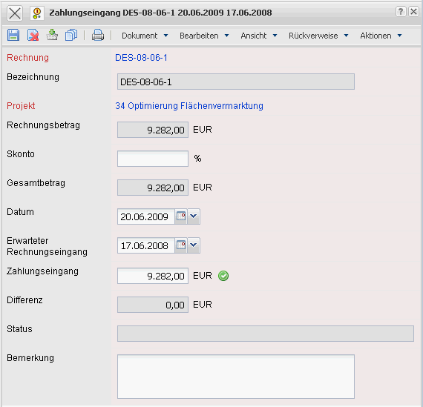
Die Maske besteht aus folgenden Elementen:
- Rechnung: Dieses Feld kennzeichnet die Nummer der Rechnung. Eine fakturierte Rechnung wird mit der Rechnungsnummer, ihrer Bezeichnung und dem Rechnungsbetrag als Datensatz in den Zahlungseingang kopiert.
- Bezeichnung: Dieses Feld kennzeichnet die Bezeichnung der Rechnung aus der Maske Rechnung und beinhaltet in der Regel die Rechnungsnummer.
- Projekt: Dieses Feld kennzeichnet das Projekt der Rechnung. Projekte können in der Maske Projekt definiert und geändert werden.
- Rechnungsbetrag: Dieses Feld kennzeichnet den Rechnungsertrag aus der Maske Rechnung, der dem Kunden in Rechnung gestellt wurde.
- Skonto: In diesem Feld wird die Minderung des Rechnungsbetrags durch Skonto aus der Maske Rechnung angezeigt. Dieser kann auch nachträglich noch eingegeben werden.
- Gesamtbetrag: Dieses Feld kennzeichnet den Gesamtrechnungsbetrag (Differenz aus Rechnungsbetrag und Skonto-Abzug).
- Datum: In diesem Feld wird das Datum des Zahlungseingangs eingegeben.
- Erwarteter Rechnungseingang:
- Zahlungseingang: In diesem Feld wird der Betrag eingetragen, der vom Kunden überwiesen wurde.
- Differenz: Dieses Feld weist die Differenz zwischen dem Rechnungsbetrag und dem Zahlungseingang aus.
- Status: Dieses Feld kennzeichnet den Status des Zahlungseinganges anhand der getätigten Aktionen über die Funktion Aktion.
- Bemerkung: Dieses Feld ermöglicht den Eintrag von Bemerkungen zum Zahlungseingang.

